Definición y generalidades
Una Red Inalámbrica consiste en un grupo de dispositivos “sin cable” (“dispositivos inalámbricos” o “dispositivos wireless”) que se comunican entre sí a través de ondas electromagnéticas y sin necesidad, por lo tanto, de cableado.
Las Redes de Área Local Inalámbricas, normalmente se implementan como una extensión de la Red de Área Local cableada de la organización, para proporcionar movilidad a los usuarios, que no tendrán que estar en un puesto concreto como requiere una conexión física a la red.
El uso de redes inalámbricas está cada vez más extendido por las múltiples ventajas que ofrecen. Entre ellas, el ahorro de costes que supone no tener que realizar un cableado entre los nodos de la red, como en las redes cableadas tradicionales. Otra de las ventajas es la no necesidad de estar en un sitio o puesto concreto para poder conectarse a los recursos de la organización.
Hoy en día, todos los dispositivos (ordenadores, teléfonos inteligentes, smart TV, etc.) incorporan la capacidad de conexiones inalámbricas de forma nativa. Siendo evidentes las ventajas que ofrece la tecnología inalámbrica, hay que tener muy en cuenta los riesgos adicionales que añaden a los ya existentes en las redes cableadas. Estos riesgos deben tratarse de forma específica, e implementar las medidas de seguridad apropiadas que garanticen la seguridad de las comunicaciones que se llevan a cabo a través de las redes inalámbricas.
Existen muchos tipos de redes inalámbricas que difieren en arquitectura, tecnología, estándar de comunicación, etc. La presente guía se refiere en exclusiva a las Redes de Área Local Inalámbricas, también conocidas como WLAN (Wireless Local Area Network) o Redes Wi-Fi. Estas redes inalámbricas se basan en el estándar IEEE 802.11, y será a este tipo, al que se hará referencia a partir de ahora como redes inalámbricas.
Los componentes principales de una red inalámbrica son:
- Dispositivos cliente. Son los equipos de usuario que solicitan conexión a la red inalámbrica para realizar la trasferencia de datos de usuario. Pueden ser ordenadores portátiles, teléfonos inteligentes (smartphones), Smart TV, etc.
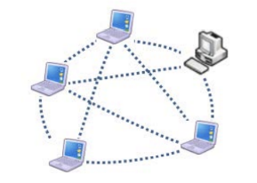
- Puntos de Acceso (Access Points, AP). Son dispositivos que forman parte de la infraestructura inalámbrica, y se encargan de conectar los dispositivos cliente entre sí, o con la infraestructura de red cableada de la organización. A partir de ahora se hará referencia a estos dispositivos como AP.
Existen dos topologías de red inalámbrica:
- En el modo Ad Hoc no existen los AP y los dispositivos cliente se comunican entre sí directamente.
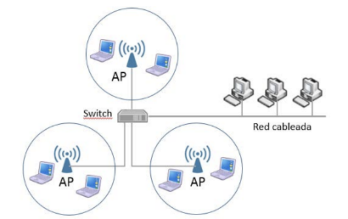
- Modo Infraestructura, en la que se utilizan AP para conectar los dispositivos cliente entre sí o con el sistema de distribución de red.

Los riesgos de las redes inalámbricas son los mismos que afectan a las redes cableadas sumados a los riesgos específicos de un entorno inalámbrico.

¿Qué es Wifi Direct?
Wi-Fi Direct es la tecnología que permite crear una conexión entre dos dispositivos por Wi-Fi, de forma similar a una red ad hoc. Posiblemente ya hayas utilizado gracias a los muchos dispositivos que lo utilizan mediante otros nombres, como el AirPlay de Apple o el Chromecast de Google, y que sirve como alternativa al Bluetooth para compartir archivos de forma más rápida.
Uno de los principales usos del protocolo WiFi Direct es el intercambio rápido de archivos a gran velocidad, un buen método para archivos grandes. También sirve para la impresión inalámbrica, ya que permite enviar imágenes a una impresora compatible para poder iniciar la impresión sin ningún cable que la conecte al dispositivo.
Otros usos son la retransmisión inalámbrica de tu pantalla en otro dispositivo, por ejemplo hacer un "cast" del móvil a la tele para visualizar vídeos o fotografías. También puede servir para el uso compartido de pantallas, el poder jugar juntos a juegos masivos sin tener dispositivos conectados, o la sincronización rápida de archivos.
También sirve para completar la utilidad del NFC en algunos dispositivos. El uso más clásico está en las cámaras de fotos, donde tú acercas tu móvil a la cámara para conectarlas a través del chip NFC. Este chip realiza la configuración, de forma que luego la cámara de fotos puede enviar los archivos a tu móvil mediante WiFi Direct sin conectar ningún cable.

Diferencia entre modo ad-hoc y WiFi Direct

Otros palabros.
ESSID - SSID
Cada red wirelesss tiene un ESSID (Extended Service Set Identifier), que la identifica, viene a ser la identificación o nombre de la red WIFI. El ESSID consta de cómo máximo 32 caracteres y es case-sensitive. Es necesario conocer el ESSID del AP para poder formar parte de la red WIFI, es decir, el ESSID configurado en el dispositivo móvil tiene que coincidir con el ESSID del AP.
BBSID
Dirección MAC del punto de acceso, la emplean las tarjetas wireless para identificar y asociarse a redes inalámbricas.
Beacon Frames
Los puntos de acceso mandan constantemente anuncios de la red para que los clientes móviles puedan detectar su presencia y conectarse a la red inalámbrica. Estos “anuncios” son conocidos como BEACON FRAMES, si capturamos las tramas de una red inalámbrica podremos ver que normalmente el AP manda el ESSID de la red en BEACON FRAMES, aunque esto se puede deshabitar por software en la mayoría de los AP que se comercializan actualmente.

Estándares WiFi
Existen distintos estándares que se han ido implementando con el paso del tiempo, con el objetivo de mejorar la conectividad y su rendimiento. Todos son mejoras y parten del inicial estándar 802.11. Poseen características diferentes como la frecuencia que usan, el ancho de banda, la velocidad y el alcance o rango.
Los estándares más utilizados actualmente en las redes Wi-Fi son los siguientes:
802.11
- Velocidad (teórica)- 2 Mbit/s
- Velocidad (práctica) - 1 Mbit/s
- Frecuencia - 2,4 Ghz
- Ancho de banda - 22 MHz
- Alcance - 330 metros
- Año de implementación – 1997
802.11a
- Velocidad (teórica)- 54 Mbit/s
- Velocidad (práctica) - 22 Mbit/s
- Frecuencia - 5,4 Ghz
- Ancho de banda - 20 MHz
- Alcance - 390 metros
- Año de implementación - 1999
802.11b
- Velocidad (teórica)- 11 Mbit/s
- Velocidad (práctica) - 6 Mbit/s
- Frecuencia - 2,4 Ghz
- Ancho de banda - 22 MHz
- Alcance - 460 metros
- Año de implementación - 1999
802.11g
- Velocidad (teórica)- 54 Mbit/s
- Velocidad (práctica) - 22 Mbit/s
- Frecuencia - 2,4 Ghz
- Ancho de banda - 20 MHz
- Alcance - 460 metros
- Año de implementación - 2003
802.11n
- Velocidad (teórica)- 600 Mbit/s
- Velocidad (práctica) - 100 Mbit/s
- Frecuencia - 2,4 Ghz y 5,4 Ghz
- Ancho de banda - 20/40 MHz
- Alcance - 820 metros
- Año de implementación - 2009
802.11ac
- Velocidad (teórica)- 6.93 Gbps
- Velocidad (práctica) - 100 Mbit/s
- Frecuencia - 5,4 Ghz
- Ancho de banda - 80 hasta 160 MHz
- Año de implementación - 2013
- Nuevo estándar sin interferencia pero con menos alcance, aunque hay tecnologías que lo amplían.
802.11ax
- Velocidad (teórica)- 10 Gbit/s
- Velocidad (práctica) - Hasta 6 Gbit/s
- Frecuencia - 60 Ghz
- Ancho de banda - 2 MHz
- Alcance - 300 metros
- Año de implementación - 2013
802.11be
Será el próximo gran salto en conectividad Wi-Fi. Está previsto para 2024, trabajará en las bandas de 2,4 GHz, 5 GHz y 6 GHz, y promete velocidades de hasta 30 Gbps.

¿Cómo se identifican cada uno de esos estándares Wi-Fi?
- Wi-Fi 7: es el nombre del futuro estándar Wi-Fi be.
- Wi-Fi 6: es el nuevo nombre del estándar 802.11ax o Wi-Fi AX.
- Wi-Fi 5: es el nuevo nombre del estándar 802.11ac o Wi-Fi AC.
- Wi-Fi 4: es el nuevo nombre del estándar 802.11n o Wi-Fi N.
- Wi-Fi 3: es el nuevo nombre del estándar 802.11g o Wi -Fi G.
- Wi-Fi 2: es el nuevo nombre del estándar 802.11a o Wi-Fi A.
- Wi-Fi 1: es el nuevo nombre del estándar 802.11b o Wi-Fi B.
- Legado: es el nuevo nombre del veterano estándar 802.11.
Actualmente, los estándares Wi-Fi más utilizados son el Wi-Fi 4, anteriormente conocido como Wi-Fi N, y el estándar Wi-Fi 5, conocido en el pasado como Wi-Fi AC. El estándar Wi-Fi 6 tiene un grado de adopción cada vez mayor, pero la transición comenzó hace relativamente poco, así que todavía queda un largo camino por delante hasta que se convierta en el más utilizado.
https://www.netspotapp.com/es/blog/wifi-standards/#IEEE_802_11_y_The_Standards_Body
https://www.netspotapp.com/blog/wifi-standards/what-is-wifi-6e.html#What_is_WiFi_6e

Seguridad en redes WiFi
https://www.xataka.com/seguridad/caos-en-la-seguridad-wifi-un-repaso-a-las-vulnerabilidades-de-wep-wap-y-wap2

Redes Abiertas
Estas redes se caracterizan por no tener implementado ningún sistema de autenticación o cifrado. Las comunicaciones entre los terminales y los AP viajan en texto plano (sin cifrar) y no se solicita ningún dato para acceder a la red.
Los únicos elementos con los que se puede jugar para proporcionar algo de seguridad a este tipo de redes son:
- Direcciones MAC
- Direcciones IP
- El ESSID de la red
Filtrar el acceso a la red sólo a aquellos terminales que tengan una dirección MAC o IP determinada o bloqueando el envío de los BEACON FRAMES, de forma que sea necesario conocer de antemano el valor del ESSID para conectarse a la red, son los medios de los que se dispone para asegurar un poco este tipo de sistemas.
Estas medidas propuestas tienen en común que todas ellas intentan limitar el acceso no autorizado al sistema, pero no impiden que alguien espíe las comunicaciones.

WEP (Wired Equivalent Privacy, Privacidad Equivalente al Cable)
WEP fue el primer mecanismo de protección wifi, que como todo el mundo ya sabe a estas alturas, es completamente inseguro y se desaconseja su utilización en cualquier entorno.
La seguridad ofrecida por WEP tiene como pilar central una clave secreta compartida por todos los comunicadores y que se emplea para cifrar los datos enviados. Pese a no estar así establecido, en la actualidad todas las estaciones y puntos de acceso comparten una misma clave, lo que reduce el nivel de seguridad que puede ofrecer este sistema.
Algunas de sus características son:
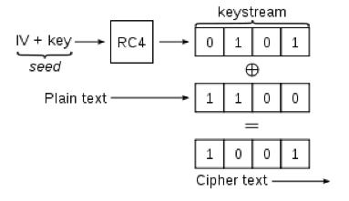
- Utiliza una contraseña estática compartida (todas las estaciones y puntos de acceso comparten la misma clave, lo que reduce el nivel de seguridad de este sistema) de 40 o 104 bits que se combina con 24 bits del vector de inicialización IV.
- Algunos fabricantes amplían la clave, y en algunos casos el IV también, a una longitud de 128 o 232 bits (se llamó WEP2), pero no aporta una mejora real a la seguridad.
- Usa el algoritmo de cifrado de flujo (Cipher text) RC4.
- A través del la clave WEP más el IV, se genera un keystream que se combina con la trama usando una XOR bit a bit, produciendo la trama cifrada.

El mecanismo de asociación en WEP funciona en dos modos:
Modo “open”:
- No existe autenticación, configuración por defecto en los puntos de acceso
- Cualquier dispositivo wifi puede asociarse
- Para descifrar y generar tráfico válido, se necesita la clave
Modo “shared”:
- Existe autenticación y se necesita la clave WEP para asociarse
- Paradójicamente es más inseguro que el método open
- El handshake (tramas que se usan para asociarse entre AP y dispositivo) se puede capturar y descifrar la clave fácilmente
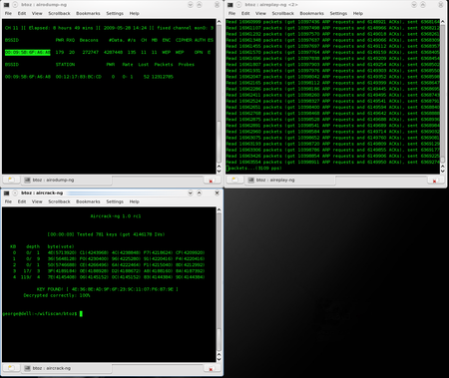
WEP demostró su debilidad en 2001, cuando Scott R. Fluhrer, Itsik Mantin y Adi Shamir publicaron un estudio sobre los problemas del cifrado RC4 y cómo descifrar esas claves era posible en un tiempo reducido espiando una de estas conexiones e inspeccionando los paquetes que se iban intercambiando un cliente conectado a un punto de acceso. De hecho si el tráfico era bajo, era posible inyectar y "estimular" paquetes de respuesta que servían para lograr que la cantidad de IVs permitiese luego encontrar la clave de acceso WiFi.

Suites de seguridad como la archiconocida aircrack-ng permitieron crackear una conexión WiFi con el protocolo WEP en apenas unos minutos.
Aquellas vulnerabilidades se trataron de parchear con claves más largas de hasta 256 bits o variaciones como WEP2 o WEPplus, pero el protocolo que trataría de atajar los problemas —sin lograrlo— ya estaba funcionando desde hacía años. WPA parecía la solución a nuestros problemas, pero claro, no lo era.

WPA (WiFi Protected Access)
Los enormes fallos del protocolo WEP trataron de corregirse con el desarrollo del estándar IEEE 802.11i. La urgencia de la situación hizo que la Wi-Fi Alliance sacara una versión preliminar de ese estándar, y es así como en 2003 apareció en escena el protocolo WPA.
El protagonista del protocolo WPA era el llamado Temporal Key Integrity Protocolo (TKIP), que se diferenciaba del protocolo WEP en un tema clave: mientras que la clave tradicional WEP de 64 o 128 bits no cambiaba, con TKIP se implementaba una "clave por paquete", lo que hacía que se generara una nueva clave de 128 bits por cada paquete, algo que evitaba que este protocolo fuera vulnerable a los ataques que afectaban al protocolo WEP.
Pero de nuevo se comprobó que aquello no era suficiente para asegurar estas conexiones. Martin Beck —uno de los creadores de la suite aircrack-ng— y Erik Twes —de la Universidad Técnica de Darmstadt— demostraron en 2008 cómo los ataques a las redes WPA eran factibles haciendo uso de parte de lo que ya se había logrado en los célebres ataques a las redes WEP. Su documento 'Practical attacks against WEP and WPA" (PDF) se convirtió en todo un referente.
Pronto aparecerían variaciones como la de Mathy Banhoef y Frank Piessens, que con su 'Practical Verification of WPA-TKIP Vulnerabilities" (PDF) fueron aún más allá y lograron demostrar cómo era posible inyectar paquetes y descifrarlos, algo que podía ser aprovechado para "secuestrar una sesión TCP" e inyectar código malicioso.

WPA2
En 2004, se intentó solucionar los problemas anteriores con WPA2.
WPA2 mejora sustancialmente a WPA en lo siguiente:
- Soporta completamente la norma 802.11i
- Utiliza el cifrado simétrico AES mucho más robusto que RC4-
- Puede usar TKIP pero se recomienda AES
- Tiene el modo personal (PSK o clave precompartida) y enterprise (EAP/802.1X con servidor RADIUS)
Sin embargo, WPA2 si se configura inadecuadamente, también es vulnerable a ataques:
- Contraseña maestra WPA/WPA2 débil: si la contraseña elegida para WPA no es robusta, puede romperse con diccionarios o fuerza bruta. Tan sólo hay que capturar el handshake (protocolo de asociación de un cliente wifi a la red) e intentar averiguar la contraseña con alguno de estos métodos.
- Configuraciones por defecto: si no cambiamos la contraseña WPA y el nombre de la wifi que viene por defecto en el router de un proveedor de Internet, se puede obtener la clave WPA con muchas de las aplicaciones que hay disponibles por Internet, incluso para móviles. Esto es debido a que algunos fabricantes implementan algoritmos de generación de la contraseña por defecto que son débiles y sencillos de adivinar mediante ingeniería inversa, a partir de los valores del BSSID (MAC del AP), nombre de la wifi y contraseña por defecto.
- WPS (Wi-Fi protected setup): este sistema permite configurar clientes wifi de forma sencilla para gente no iniciada, con tan solo estar cerca del punto de acceso mediante mecanismos como NFC, USB, pulsando un botón en el router o introduciendo un PIN. El uso del pin es bastante habitual, pero existen vulnerabilidades en muchos routers y puntos de acceso inalámbricos de fabricantes en los que si está habilitada esta característica y aunque la contraseña maestra WPA sea realmente compleja, es posible averiguar el PIN de WPS en unas pocas horas (son 8 dígitos separados en dos bloques de 4). Si se averigua el PIN, se puede transferir la configuración de la red al cliente a través de este protocolo.

WPA Enterprise
Utilizar WPA/WPA2 con claves precompartidas (PSK) es una buena solución para escenarios con pocos usuarios, como en un domicilio particular. Pero cuando estamos en una organización con cientos de usuarios potenciales, como un centro educativo, la solución más robusta es usar un sistema con WPA Enterprise con un servidor de autenticación RADIUS. De esta manera cada usuario del sistema accede con su usuario y contraseña único e intransferible, en vez de una contraseña compartida para todos que finalmente todo el mundo intercambia y es conocida por todos disminuyendo la seguridad de la red al poder conectarse cualquiera.
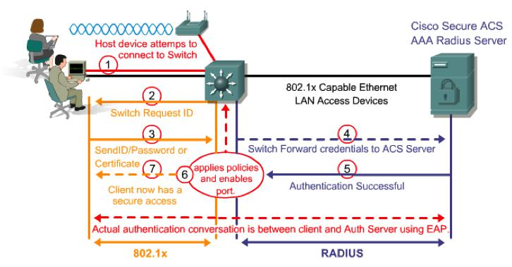

Existen muchos tutoriales en Internet que explican como montar un servidor RADIUS con freeradius y una base de datos de usuarios LDAP o Active Directory, donde se almacenan todos los usuarios del sistema.
En el IES Severo Ochoa usamos una red wifi con WPA/WPA2 Enterprise con un servidor freeradius y una base de datos de usuarios LDAP.
Los usuarios (profesores, alumnos y PAS) acceden a la red wifi con su usuario y contraseña, que es el mismo con el que acceden al Moodle del centro (no el de formación semipresencial que lo gestiona la Consellería), así como los otros servicios que disponemos en la red del centro. De esta forma, con las mismas credenciales acceden a todos los servicios a los que les autoriza el servidor RADIUS.
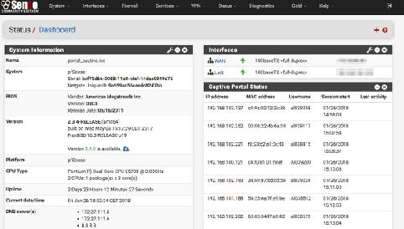
El acceso a la red wifi se realiza por medio de un portal cautivo montado sobre SO libre pfSense, desde donde podemos controlar y gestionar todos los usuarios y accesos que hay en la red.

Además, utilizamos una wifi unificada con puntos de acceso de la marca Ubiquity, que utiliza un software controlador de los puntos de acceso que se puede instalar en Windows o en GNU/ Linux. Este software centraliza la gestión de los AP y genera estadísticas de uso, rendimiento y cobertura e incluso detección de puntos de acceso falsos. Los puntos de acceso se alimentan a través del cable de datos mediante Power Over Ethernet (PoE).
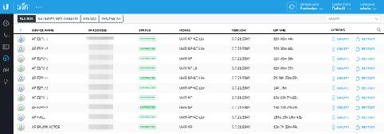

Ataques a redes WiFi
Podemos hacer una clasificación como la siguiente:
Ataques usados en redes cableadas
Funcionan en la redes inalámbricas, exactamente igual que en redes cableadas:
- MITM (con ARP, con ICMP Redirection, con DHCP o DNS Spoofing, etc)
- DHCP Starvation, Rogue DHCP
- DNS Spoofing, etc
Ataques de acceso
Serían los que atacan al sistema de acceso o asociación al AP, como por ejemplo:
- Asociación falsa
- Inyección de paquetes
- Fuerza bruta
- Ingeniería inversa
- Ataque WPS
Ataques de denegación de servicio
Serían los que atentan contra el funcionamiento y la disponibilidad de la red wifi:
- Interferencias electromagnéticas (vecinos, microondas, bluetooth, teléfonos DECT, etc)
- Inhibidores
- Desasociación de cliente
Ataques a los propios clientes
Serían los que atacan a los dispositivos wifi:
- Interferencias electromagnéticas (vecinos, microondas, bluetooth, teléfonos DECT, etc)
- Desasociación de clientes
- Puntos de acceso falsos (Rogue/Fake AP, Evil Twin)

Ataques de acceso
Como se ha citado previamente, serían los que intentan romper al sistema de acceso o asociación al AP, intentado descubrir las credenciales de acceso. A continuación se cita brevemente las características más destacables de ellos:
Ataque arp replay
- Ataque de acceso contra WEP
- Necesita asociación con el AP
- Se utiliza en combinación con airodump-ng y aircrack-ng
- Captura un paquete ARP, y lo reinyecta miles de veces para provocar que el AP genere más vectores de inicialización (IV)
Ataque de fragmentación
- Ataque de acceso contra WEP
- Obtiene el PRGA xor (hasta 1500 bytes)
- El PRGA o keystream es el XOR del texto plano y cifrado que se usa para cifrar en RC4
- Ejemplo: 0011(texto plano)+0110(texto cifrado)=0101(PRGA)
- Con el xor, se genera un paquete ARP con packetforge-ng y se reinyecta
- Requiere al menos un paquete de datos del AP
- Si funciona, es uno de los más rápidos
Ataque chopchop
- Se usa cuando no hay clientes asociados
- Su objetivo es obtener el PRGA xor, como el ataque anterior
- Se genera un paquete ARP con packetforge-ng y se reinyecta
- Algunos AP's no son vulnerables
- Mas lento que el ataque de fragmentación
Ataque WEP por diccionario
Se descifra la clave mediante fuerza bruta
- La clave es la combinación del BSSID y de XX
- Hace falta capturar un IV al menos
- Se utiliza la herramienta wlandecrypter
- Una vez capturado el IV, el ataque se hace con : aireplay-ng --w <diccionario> <fichero.cap>
Ataque WPA por diccionario
- Se descifra la clave mediante fuerza bruta
- Hace falta al menos un cliente conectado
- Es necesario capturar el handshake entre cliente y AP
- Muchas veces no es inmediato capturarlo, hay que estar cerca del cliente y el AP
- En Internet existen enormes ficheros de diccionario (de varias decenas o centenas de gigas) con las combinaciones de los SSID más habituales y permutaciones de contraseñas
- Una vez capturado, el ataque se hace con: aireplay-ng -a 2 -w <diccionario> <fichero.cap>
Ingeniería inversa contra WPA
- Es un ataque contra punto de acceso vulnerables de distintos operadores
- Se descubre mediante ingeniería inversa el algoritmo de generación de claves por defecto de sus routers, que normalmente involucra la MAC (BSSID) y el nombre (SSID)
- Afecta a muchos tipos de SSID como WLAN_XXXX, JAZZTEL_XXXX, ONOXXXX, etc.

Ataque WPS
Como ya se indicó, este sistema permite configurar clientes wifi de forma sencilla para gente no iniciada, con tan solo estar cerca del punto de acceso mediante mecanismos como NFC, USB, pulsando un botón en el router o introduciendo un PIN. El uso del pin es bastante habitual, pero existen vulnerabilidades en muchos routers y puntos de acceso inalámbricos de fabricantes en los que sí está habilitada esta característica y aunque la contraseña maestra WPA sea realmente compleja, es posible averiguar el PIN de WPS en unas pocas horas (son 8 dígitos separados en dos bloques de 4). Si se averigua el PIN, se puede transferir la configuración de la red al cliente a través de este protocolo. Un ejemplo es la aplicación Reaver-WPS o WPS Pin Generator.

Ataques DoS
Algunos ejemplo de ataques de denegación de servicio (DoS), ya sean intencionados o no, serían:
Interferencias electromagnéticas
Pueden ocasionar interferencia a nuestra wifi:
- bluetooth
- hornos microondas
- inhibidores de frecuencia
- AP de vecinos en nuestro mismo canal
Pueden ser intencionadas con un emisor de Wifi en el mismo canal o accidentales por AP adyacentes en nuestro canal, por ello se recomienda usar la banda 5 GHz en 802.11n o 802.11ac si lo permite nuestro AP y tarjetas (que no sean 802.11n lite, pues trabajan en 2,4 Ghz)
Desasociación de clientes
En estos ataques se fuerza continuamente a que un cliente se desasocie del AP inutilizando su conexión. El atacante se hace pasar por el AP, enviando paquetes de desasociación, por ejemplo usando la herramienta arpreplay-ng: aireplay-ng --deauth

Ataques a clientes
Desasociación de clientes
Además de ser un ataque DoS, la desasociación de clientes tiene más usos. Uno de ellos es forzar a que el cliente se vuelva a asociar enviando en claro el nombre de la red (SSID, ESSID) en la trama de asociación que puede ser capturada por el atacante revelando el nombre de una wifi oculta.

La otra funcionalidad es obligar a que el cliente realice de nuevo el handshake WPA para asociarse al AP, para de esta manera una vez capturado y guardado, realizar un ataque de diccionario o fuerza bruta. Como ya se ha citado, en Internet existen enormes ficheros a modo de tablas con las combinaciones de contraseñas o SSID ya con su hash precalculado para de esta forma atacar más rápido.
Por ello es importante no solo cambiar la contraseña por defecto WPA por una con al menos 20 caracteres alfanuméricos, sino también cambiar el nombre de la red (SSID).
Puntos de acceso falsos
Tambień conocido como Rogue AP, Fake AP o Evil Twin, consiste en instalar un punto de acceso falso cerca del cliente al que queremos atacando, simulando una de sus redes preferidas abiertas que aparece en su PNL (Preferred Network List). De esta manera el cliente podría conectarse de forma automática y el atacante situarse en medio de sus comunicaciones pudiendo interceptar sus comunicaciones.
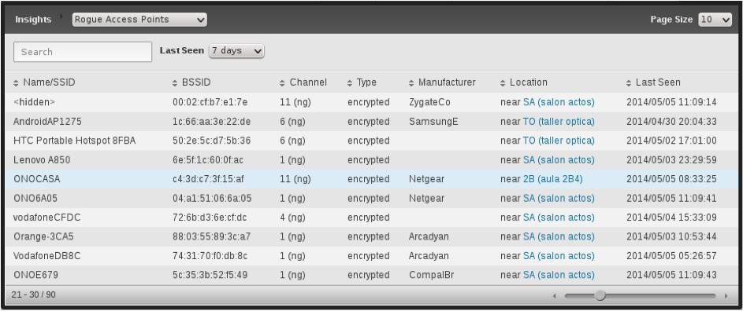
Muchos puntos de acceso profesionales llevan detección de Rogue AP funcionando como detectores de intrusos inalámbricos (WDS).


Aunque este tipo de ataque es fácil realizarlo con un AP y un portátil con las herramientas necesarias, existen a la venta dispositivos para realizar este tipo de ataques de forma muy sencilla, como por ejemplo el Pineapple:

Mecanismos de protección

Falsas medidas de protección
Cuando se habla de seguridad en redes inalámbricas, muchas veces se dan algunas recomendaciones que en absoluto mejoran la seguridad y producen al usuario una falsa sensación de protección ante acceso no autorizados. Conviene pues, conocerlas para que no perdamos el tiempo en aplicarlas. Estas falsas medidas son:
- Utilizar WEP como sistema de cifrado: WEP es el primer sistema que se implantó para dotar de protección a las redes wifi y actualmente es posible romper cualquier red wifi protegida con WEP en cuestión de pocos minutos, con técnicas como la inyección de paquetes, el modo monitor para capturar tramas y una herramienta de criptoanálisis como aircrack-ng o wepcrack. Todas estas herramientas se encuentran disponibles en Internet e incluso hay asistentes en algunas distribuciones de auditoría que permiten hacer el proceso sin ser experto. WEP utiliza un algoritmo de cifrado llamado RC4 cuya implementación para redes wifi está rota desde hace muchos años. Por tanto, no se recomienda su uso.
- Usar filtrado de MAC en el AP: muchos puntos de acceso y routers inalámbricos tienen la opción de sólo permitir el acceso a la red wifi a determinados dispositivos usando la dirección física MAC de su tarjeta de red. Es muy fácil ver las direcciones MAC asociadas a un punto de acceso con software de monitorización como airodump-ng y cambiar la MAC de la tarjeta wifi del atacante desde cualquier sistema operativo. Por tanto, no se recomienda usar esta técnica porque es muy fácil saltársela con pocos conocimientos de redes.
- Deshabilitar el anuncio de la red, también como conocido como difusión o broadcast del SSID (Service Set Identifier): todos los puntos de acceso por defecto envían tramas "beacon" con el nombre de la wifi cada 100 milisegundos. De esta forma podemos ver las redes a nuestro alrededor. Si deshabilitamos esta función en el router, nadie puede ver el nombre de nuestra red y conectarse. Pero de nuevo, con herramientas como airodump-ng pueden verse las MAC asociadas a un AP dado (aparece su BSSID, que es la MAC del AP) y el nombre de la red aparece como <hidden> (oculto). Después, es fácil lanzar un ataque de desautenticación contra el cliente asociado haciéndose pasar por el AP, con lo que se fuerza a que el cliente vuelva a asociarse automáticamente y en este momento, el cliente envía el nombre de la wifi (SSID) en la trama de conexión, que es capturada por el atacante. Este proceso se hace en cuestión de pocos segundos.

Recomendaciones para Wi-Fi
A continuación, se citan las recomendaciones más destacables en materia de redes inalámbricas:
- WPA PSK: En caso de no querer aventurarse en montar un RADIUS en el centro con gestión centralizada de usuarios en LDAP, Samba, Active Directory, etc. se recomienda usar WPA2 con AES en la medida de lo posible y una clave compleja. Los expertos en seguridad han revelado que una clave PSK de 20 caracteres alfanuméricos se podría romper por fuerza bruta usando toda la capacidad de cómputo del planeta en una media de unos 100 años. Las vulnerabilidades de WPA vienen por usar contraseñas débiles, por no cambiar la contraseña ni el nombre de la wifi por defecto o por tener activo WPS. En cualquier caso, no recomiendo WPA PSK en un centro con cientos de usuarios porque al final, esa contraseña es conocida por todos, incluso por gente ajena al centro, por tanto es como no tener contraseña. Si hay algún ataque, no es posible identificar al usuario porque es la misma contraseña para todos.
- WPA Enterprise: Ya se han comentado las ventajas de este sistema. El problema es la curva de aprendizaje necesaria para gente no experimentada y que es más complejo de administrar un RADIUS o un LDAP/Active Directory.
- No conectarse a redes abiertas bajo ningún concepto ni montar soluciones como portales cautivos abiertos. En las redes wifi-abiertas puede conectarse cualquiera que disponga de las herramientas necesarias para hacer ataques MITM (las hay incluso apps para móviles como dSploit, zAnti, Wifikill, etc). Los portales cautivos como los de los hoteles, aeropuertos, cafeterías, etc. que muestran una página web de identificación una vez nos conectamos (portal cautivo) son extremadamente fáciles de saltar con los conocimientos adecuados, a no ser que protejan con algún sistema como claves WPA. Por tanto, no se recomienda la instalación de un portal cautivo abierto con autenticación web pues es fácil atacar el sistema y a los usuarios, así como evitar la autenticación.
- Eliminar las redes abiertas de la lista de redes preferidas, de esta forma, al borrarlas de la lista de nuestro dispositivo, un atacante cerca de nosotros no puede averiguar las redes abiertas a las que nos hemos conectado y crear una red que se llame igual. A esta técnica se le conoce como Rogue AP o Evil Twin. De esta forma nuestro dispositivo se conectaría automáticamente y el atacante podría espiar nuestras comunicaciones.
- Deshabilitar WPS, por las razones expuestas anteriormente. Existen herramientas como reaver, que permite atacar este protocolo.
- Cambiar contraseñas WPA y nombre de la red por defecto.

Mecanismos de protección adicionales
A continuación, se citan algunas medidas que pueden ser recomendables, si bien se pierde algo de funcionalidad en muchas ocasiones al activarlas:
- Deshabilitar DHCP en el router o punto de acceso wifi
- Limitar número de clientes asociados
- Modificar la potencia y direccionalidad de la señal (cambiar antena o usar antena windsurfer)
- Aislar comunicación entre clientes
- Instalar un firewall en el perímetro entre red cableada e inalámbrica
- Utilizar entradas ARP estáticas

Ejercicio 1.
Conectarse a las redes WiFi públicas y gratuitas que nos rodean es tentador. Nos evitan tener que usar los datos móviles de nuestro contrato, pero los riesgos que asumimos al conectarnos a ellas son enormes.
En el siguiente artículo se enumeran los riesgos y se proponen las medidas mínimas de seguridad que deberíamos tomar en caso de que nos veamos forzados a conectarnos a este tipo de redes. Explica con tus propias palabras los riesgos y medidas de protección necesarias.

Ejercicio 2.
En el siguiente enlace disponéis de la política de seguridad propuesta por el Incibe en relación al uso de redes wifi y redes externas.
Comenta con tus propias palabras los diferentes controles que propone el Incibe.

Ejercicio 3. Configuración AP con autenticación.
En la conexión de un ordenador a una red wifi se establecen dos fases: asociación y transmisión. Durante la asociación el usuario elige la SSID a la que se quiere conectar y entonces su tarjeta inalámbrica contacta con el AP que ofrece esa SSID. Negocian varias características de la comunicación (protocolo, velocidad, etc.), pero sobre todo el AP puede solicitar algún tipo de autenticación para decidir si debe dejarle asociarse o no. Generalmente es una clave alfanumérica que se registra en la configuración del AP y que el usuario debe introducir para poder trabajar con él.
Las AP admiten varios tipos de autenticación:
- Abierta: no hay autenticación, cualquier equipo puede asociarse con el AP.
- Compartida: la misma clave que utilizamos para cifrar la usamos para autenticar.
- Acceso seguro: usamos distintas claves para autenticar y cifrar. El usuario solo necesita saber una, la clave de autenticación: la clave de cifrado se genera automáticamente durante la asociación.
- Autenticación por MAC: el AP mantiene una lista de MAC autorizadas y solo ellas pueden asociarse.
Una vez asociados al AP, podemos empezar la fase de transmisión, durante la cual estableceremos conversaciones con el AP. Si queremos evitar que un tercero capture los paquetes intercambiados e intente conocer lo que transmitimos, el cliente y el AP deberán activar el cifrado de cada paquete. El tipo de cifrado (algoritmo, longitud de la clave, etc.) se negocia durante la asociación.
Por tanto, el AP admite varias combinaciones:
- Autenticación abierta y sin cifrado: se utiliza en lugares públicos (bibliotecas, cafeterías, etc.). La intención es no molestar al usuario introduciendo claves; además, si las ponemos, habría que dar a conocer la clave mediante un cartel en el interior del establecimiento, por lo que la tendrían todos, usuarios y atacantes. En estos casos, el sistema operativo nos avisa de que vamos a conectarnos a una red sin seguridad.
- Autenticación abierta y transmisión cifrada: es el esquema habitual de las primeras redes wifi.
- Autenticación compartida y transmisión cifrada: es una mala combinación (en Windows 7 ni siquiera se contempla), porque la autenticación es muy vulnerable y, conocida esa clave, tendrán acceso a descifrar las comunicaciones de cualquier ordenador conectado a ese AP.
- Autenticación segura y transmisión cifrada: es la mejor solución porque utiliza una clave distinta para cada cosa. La más conocida es WPA.
Probar distintos tipos de autentificación en redes inalámbricas. Utilizaremos el firmware del router inalámbrico Linksys WRT160NL para realizar las capturas con las configuraciones solicitadas en cada ejercicio.

E3.1 Crear una red inalámbrica con SSID ALUMNOS. Los canales los dejamos en automático y activamos la difusión SSID. En seguridad inalámbrica seleccionamos en Security Mode la opción Disabled. De esta forma hemos creado una red abierta y sin cifrado.

E3.2 Para crear una red con autenticación segura y transmisión cifrada, seleccionamos en Security Mode la opción de WPA2 Personal, encriptación AES, dejamos la renovación de claves de cifrado cada hora y ponemos la clave nopuedo como frase para autenticarnos en nuestra red.

